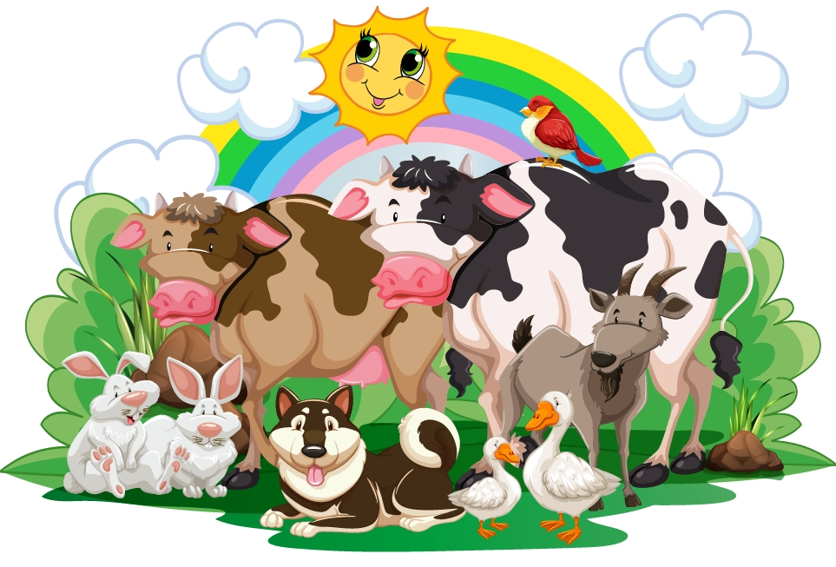
Propozycje działań i aktywności w domu dla dzieci
z grupy V

Temat tygodnia: Zwierzęta na wsi i w domu
piątek: 19.06.2020r.

Temat dnia: Zwierzęta wokół nas.
Przewidywane osiągnięcia dziecka:
- dzieli słowa na głoski,
- mówi o swoich odczuciach i upodobaniach,
- rozwiązuje zagadki słowne,
- poprawnie wykonuje ćwiczenia gimnastyczne,
- rysuje zgodnie ze słowną instrukcją,
- rozumie potrzebę wyciszenia i odpoczynku,
- rozumie potrzebę troski wobec zwierząt,
- poprawnie trzyma narzędzie pisarskie podczas wykonywania ćwiczeń graficznych,
- sprawnie rzuca i łapie piłkę.
Proponowane zajęcia dla dzieci
- Ile głosek? – zabawa doskonaląca funkcje słuchowe
Rodzic podaje nazwy zwierząt, dziecko dzieli je na głoski, układa w rzędzie tyle klocków, ile jest głosek w podanej nazwie. Proponowane nazwy zwierząt: koza, kotek, krowa, gąska, kaczuszka, baranek, króliczek.
[Środki dydaktyczne: drobne klocki]

- Prawda czy fałsz? – zabawa podsumowująca wiedzę zdobytą podczas mijającego tygodnia. Dziecko opowiada o tym, co mu się najbardziej podobało i co je zaciekawiło. Następnie ocenia, czy zdanie wypowiedziane przez rodzica jest prawdziwe czy fałszywe. Propozycje zdań:
Rolnik to osoba, która pracuje w cyrku.
Rolnik musi znać się na uprawie roślin.
Obora to budynek gospodarstwa wiejskiego, w którym mieszkają krowy.
Kaczki mieszkają w kurniku.
Młode psa to szczenię.
Twarożek robi się z mleka.
Mleko jest sterylizowane w lodziarni.
Kura znosi jajka.
Świnia jest wszystkożerna.
Kury mają pazury.
Piekarz produkuje żółty ser.

- „Do domków” – zabawa ruchowa, utrwalanie nazw zabudowań gospodarskich. Dziecko biega swobodnie po pomieszczeniu/ogrodzie. Gdy rodzic zawoła nazwę jakiegoś budynku gospodarskiego, dziecko udając zwierzę pasujące do budynku podbiega do rodzica naśladując je.

- „Wołamy gospodarza” („Ciuciubabka”) – zabawa słuchowa. Rodzic zostaje gospodarzem. Ma zawiązane oczy. Dziecko wybiera zwierzę, w którego rolę chce się wcielić. „Gospodarz” szuka po omacku swoich „zwierząt”, a dziecko pomaga, naprowadzając go za pomocą różnych odgłosów. Gdy „zwierzę” zostanie złapane następuje zmiana „gospodarza”.

- „Bezpieczni na wsi” – rozpoznawanie zagrożeń podczas pobytu na wsi. Rodzic prosi, żeby dziecko zastanowiło się, co może stanowić zagrożenie na wsi (odnoszą się do własnych doświadczeń oraz do treści opowiadania M. Ledwoń „Wycieczka na wieś”). Następnie rodzic wyjmuje monetę. Dziecko rzuca monetą. Jeśli wypadnie orzeł – wymienia czynności, które można wykonywać, gdyż są bezpieczne (i pod jakimi warunkami), np. Można karmić kury pod opieką dorosłego. Można zbierać owoce, które rosną na krzewach, ale należy uważać na osy. Jeśli wypadnie reszka – wymienia te czynności, które są zabronione, np. Nie wolno bawić się w pobliżu maszyn rolniczych. Nie można zbliżać się do zwierząt.

- „Bezpiecznie na wsi” – praca plastyczna, tworzenie plakatu. Dziecko przypomina sobie, co może stanowić zagrożenie na wsi. Następnie z pomocą rodzica wymyśla hasło, które będzie ostrzegać przed niebezpieczeństwem, a rodzic zapisuje je na kartce papieru (warto użyć duży arkusz). Dziecko wraz z rodzicem rysuje na swoim plakacie rysunki ostrzegające przed zagrożeniami.

- Zestaw ćwiczeń gimnastycznych na świeżym powietrzu

https://www.youtube.com/watch?v=Xw7aNr4vTbc

Dodatkowe materiały:
